Будьте осторожны во время весеннего паводка и ледохода. Не подвергайте свою жизнь опасности!

БУДЬТЕ ВНИМАТЕЛЬНЫ!

**Берегите своих детей, не оставляйте их без присмотра!**

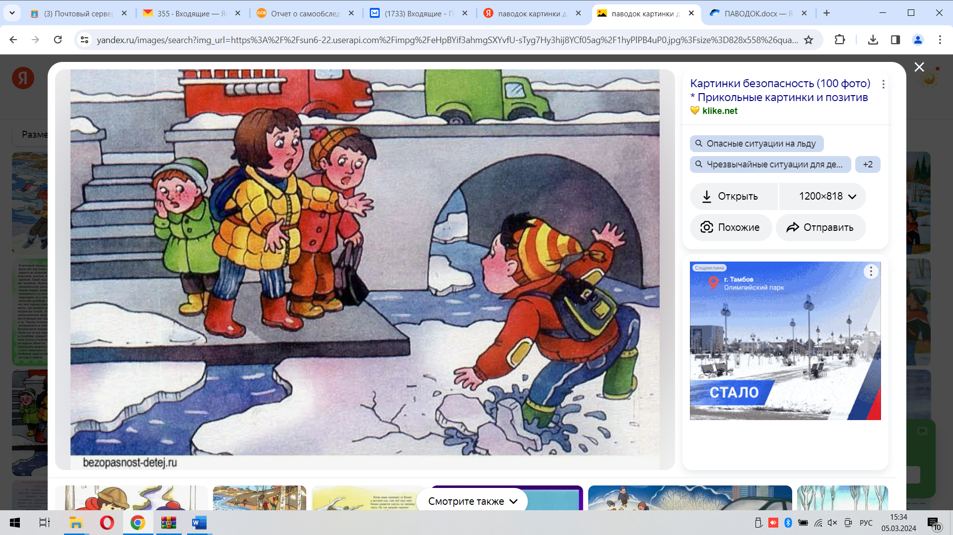

**МБДОУ ЦРР – детский сад «Солнышко»**

**города Котовска Тамбовской области**

***Ура! Весна и ледоход!***

*Плывет, плывет по речке лёд…*

*Глядят ребята там и тут*

*Как льдины по воде плывут.*

*Ну чем тебе не корабли!*

*Но нет! – не уходи с земли!*

*На лед коварный не ступай,*

*Опасно это – так и знай!*

*Такой корабль перевернется.*

*На части может расколоться*

*Иль унесет на центр реки…*

*Весной от речки прочь беги!*

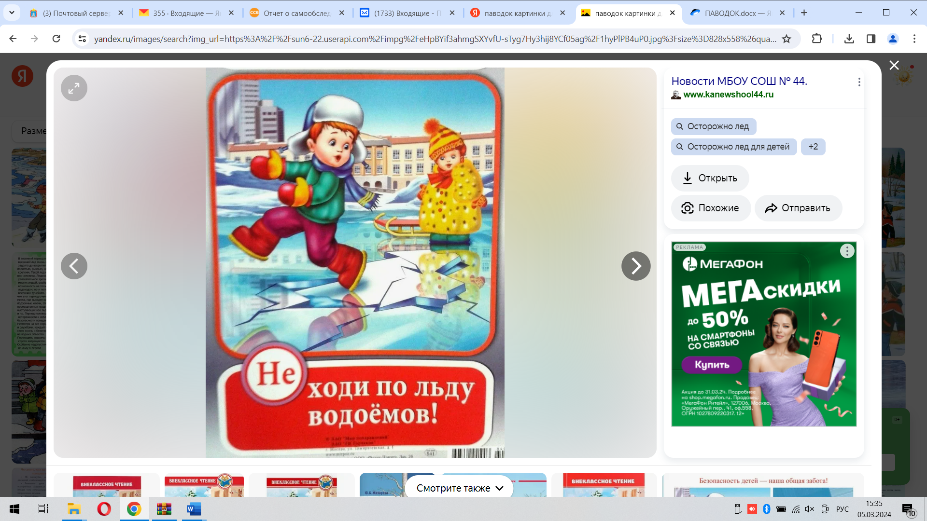

Весна

– такая прекрасная,

и такая Опасная!

*Памятка родителям по весеннему паводку!!!*

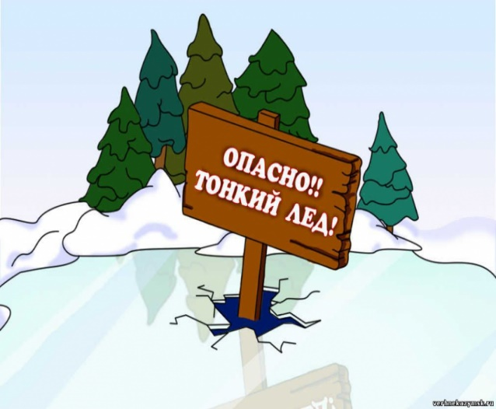

**ПАМЯТКА о мерах безопасности в период паводка**

**Лед** на реках во время весеннего паводка становится **рыхлым**, "съедается" сверху солнцем, талой водой, а снизу подтачивается течением. Очень опасно по нему ходить: в любой момент может рассыпаться под ногами и сомкнуться над головой.

Поэтому следует **помнить**:

* на весеннем льду легко провалиться;
* быстрее всего процесс распада льда происходит у берегов;
* весенний лед, покрытый снегом, быстро превращается в рыхлую массу.

В период весеннего паводка и ледохода **запрещается:**

* выходить в весенний период на водоемы;
* переправляться через реку в период ледохода;
* подходить близко к реке в местах затора льда,

• стоять на обрывистом берегу, подвергающемуся разливу и обвалу;

• собираться на мостиках, плотинах и запрудах;

• приближаться к ледяным заторам, - отталкивать льдины от берегов,

• измерять глубину реки или любого водоема,

• ходить по льдинам и кататься на них.

**РОДИТЕЛИ!**

Не допускайте детей к реке без надзора взрослых, особенно во время ледохода;

Предупредите их об опасности нахождения на льду при вскрытии реки или озера.

Расскажите детям о правилах поведения в период паводка, запрещайте им шалить у воды, пресекайте лихачество. Оторванная льдина, холодная вода, быстрое течение грозят гибелью.

Помните, что в период паводка, даже при незначительном ледоходе, несчастные случаи чаще всего происходят с детьми.

Разъясните детям меры предосторожности в период ледохода и весеннего паводка.

**Если нужна Ваша помощь:**

- Вооружитесь любой длинной палкой, доской, шестом или веревкой. Можно связать воедино шарфы, ремни или одежду.

- Следуйте ползком, широко расставляя при этом руки и ноги и толкая перед собою спасательные средства, осторожно двигаться по направлению к полынье.

- Остановитесь от находящегося человека в воде в нескольких метрах, бросьте ему веревку, край одежды, подайте палку или шест.

- Осторожно вытащите пострадавшего на лед, и вместе ползком выбирайтесь из опасной зоны.

- Ползите в ту сторону, откуда пришли.

- Доставьте пострадавшего в теплое место. Окажите ему помощь: снимите с него мокрую одежду, энергично разотрите тело (до покраснения кожи) смоченной в спирте или водке суконкой или руками, напоите пострадавшего горячим чаем.